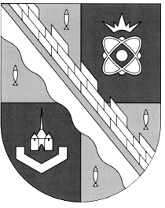
СОВЕТ ДЕПУТАТОВ МУНИЦИПАЛЬНОГО ОБРАЗОВАНИЯ
СОСНОВОБОРСКИЙ ГОРОДСКОЙ ОКРУГ ЛЕНИНГРАДСКОЙ ОБЛАСТИ
(ТРЕТИЙ СОЗЫВ)

Р Е Ш Е Н И Е

от 07.08.2019 года № 110

«О внесении изменений в решение совета депутатов от 30.01.2007 N7»

В связи с внесением изменений в Устав муниципального образования Сосновоборский городской округ Ленинградской области совет депутатов Сосновоборского городского округа

Р Е Ш И Л:

1. Внести следующие изменения в решение совета депутатов от 30.01.2007 N7 «О принятии на учет и предоставлении жилых помещений муниципального жилищного фонда по договорам социального найма» (с учетом изменений на 16.02.2011 года:

1.1. в пункте 1 слова «Главе администрации Сосновоборского городского округа» заменить словами «Главе Сосновоборского городского округа»;

1.2. пункт 5 изложить в новой редакции:
«5. Установить, что списки учета граждан в качестве нуждающихся в жилых помещениях, предоставляемых по договорам социального найма, ежегодно, не позднее 10 мая, подлежат официальному обнародованию на сайте городской газеты «Маяк».»

2. Настоящее решение вступает в силу со дня официального опубликования в городской газете «Маяк» и подлежит применению со дня начала работы вновь избранного состава совета депутатов Сосновоборского городского округа четвертого созыва.
3. Решение опубликовать в городской газете «Маяк».

Заместитель председателя
совета депутатов Н.П. Сорокин

